ИНФОРМАЦИЯ ДЛЯ НАСЕЛЕНИЯ

ЭТО ДОЛЖЕН ЗНАТЬ КАЖДЫЙ!

Главной причиной возникновения несчастных случаев на воде - это незнание простейших правил поведения на воде и правил оказания первой медицинской помощи.
Если вы стали свидетелем тонущего человека, то необходимо немедленно вызвать спасателей и сообщить о происшедшем в скорую помощь.
Определить тонущего человека можно по следующим признакам:
Голова глубоко в воде, рот периодически скрывается и появляется над поверхностью. Утопающий не может позвать на помощь, только вздохнуть и выдохнуть.
Рот полуоткрыт или открыт, голова сильно запрокинута назад.
Глаза стекленеют и теряют способность сфокусироваться.
Вертикальное положение тела.
Затрудненное и учащенное дыхание.
Человек барахтается на месте не плывя.
Попытки перевернуться на спину и принять горизонтальное положение неудачны, при этом тонущий пытается выкарабкаться из воды как по веревочной лестнице.

Спасение утопающего.
Если ситуация сложилась так, что спасать терпящего бедствие придется в одиночку, в этом случае помогут следующие рекомендации:
Техника безопасности на воде гласит, что самым правильным будет громко звать на помощь спасателей или людей, хорошо умеющих плавать.
В первую очередь следует попробовать успокоить тонущего, дать ему понять, что помощь близка. Иногда этого бывает достаточно, чтобы человек перестал паниковать и сам доплыл до берега.
Наиболее действующий способ спасения - с лодки или с берега протянуть тонущему длинный шест или веревку, за которую он сможет ухватиться и выплыть. Если есть спасательный круг, нужно бросить его.
Подплывать к терпящему бедствие лучше всего сзади, так как тонущий человек инстинктивно хватает своего спасателя и сковывает его движения, может даже непроизвольно оглушить сильным ударом.
Нужно перевернуть человека на спину и плыть с ним к берегу. Если он сопротивляется и тем самым утягивает спасателя на дно, можно погрузиться с ним на несколько секунд в воду, это поможет освободиться от судорожных захватов тонущего, под водой взять тонущего под мышки либо за волосы и, сильно оттолкнувшись от дна, всплыть с ним на поверхность.

Уважаемые граждане,МКУ «Управление по делам ГОиЧС г.Н.Новгорода»рекомендует соблюдать правилабезопасногоотдыха и пребывания на пляжах и на водоемахв летний период!
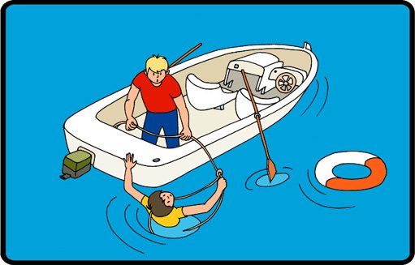

Если вы стали свидетелем
тонущего человека, в т.ч. ребенка
необходимо немедленно позвать
на помощь спасателей и сообщить
по телефонам ЕДДС г.Н.Новгорода:
433-54-04, 268-11-00

